
Universidad Nacional de San Luis

Facultad de Ingeniería y Ciencias Agropecuarias

trabajo final de carrera

Evaluación del Rendimiento del Maíz (Zea mays) en Situaciones de Variabilidad Temporal

Autor:
Sr. Mirko Oscar Giordano.

Director:
Ing. Agr. Casagrande Diego.

Ingeniería Agronómica

Villa Mercedes, San Luis

- 2025 -

RESUMEN

El maíz (Zea mays L.) es un cereal de gran importancia mundial, destacado por su alto rendimiento y versatilidad en usos. La uniformidad en la emergencia de las plántulas es crucial para maximizar el rendimiento del cultivo. Este estudio evaluó el impacto de la variabilidad temporal en la emergencia del cultivo de maíz sobre el rendimiento en la zona de Villa Mercedes, San Luis. Se planteó la hipótesis de que las diferencias en las fechas de emergencia generarían plantas dominantes y dominadas, afectando el rendimiento del cultivo. Se llevó a cabo en el campo experimental de la Facultad de Ingeniería y Ciencias Agropecuarias de la Universidad Nacional de San Luis. Se utilizaron siete tratamientos con tres repeticiones cada uno, donde se manipuló la uniformidad de la emergencia del maíz. La siembra se realizó en dos etapas: primero se marcaron los surcos y luego se sembró manualmente cada tratamiento. La cosecha se realizó manualmente, separando las espigas dominantes y dominadas para analizar su rendimiento por separado. Los resultados mostraron que la desuniformidad temporal en la emergencia afecta significativamente el rendimiento del maíz. El tratamiento testigo, con emergencia homogénea, alcanzó un rendimiento de 7.818 kg/ha. En contraste, los tratamientos con desuniformidad temporal presentaron rendimientos menores. Por ejemplo, el tratamiento con un 50% de plantas sembradas el día 0 y el 50% restante 15 días después mostró un rendimiento de 4.708 kg/ha para las espigas dominantes y 1.321 kg/ha para las dominadas, sumando un total de 6.029 kg/ha, lo que representa una pérdida de 1.789 kg/ha en comparación con el testigo. De manera similar, el tratamiento con 70% de plantas sembradas el día 0 y 30% 15 días después resultó en un rendimiento total de 6.952 kg/ha, 866 kg/ha menos que el testigo. Los análisis estadísticos confirmaron que el tratamiento testigo tuvo el mayor rendimiento en comparación con los tratamientos con desuniformidad temporal. Se concluyó que la desuniformidad en la emergencia genera una distribución desigual de los recursos, aumenta la competencia intraespecífica y reduce el rendimiento del cultivo. Las plantas que emergen más tarde sufren una desventaja competitiva, lo que subraya la importancia de una emergencia sincronizada para maximizar el rendimiento.
Palabras clave: desuniformidad temporal, rendimiento, maíz, emergencia, competencia intraespecífica.

INDICE
RESUMEN - 1 -
INTRODUCCIÓN Y ANTECEDENTES - 3 -
HIPOTESIS - 8 -
OBJETIVOS - 8 -
GENERAL - 8 -
ESPECIFICO - 8 -
MATERIALES Y METODOS - 8 -
Material Genético - 8 -
Localización del área de estudio - 8 -
Tabla N°1: Referencias de los tratamientos - 10 -
RESULTADOS - 11 -
Tabla N°2: Análisis sin discriminación entre plantas dominantes y dominadas. - 11 -
Gráfico N°1: Peso promedio según tratamientos. - 12 -
Tabla N°3: Análisis discriminando entre plantas dominantes y dominada - 13 -
Gráfico N°2: Peso promedio según plantas dominantes y dominadas - 14 -
CONCLUSIONES - 15 -
BIBLIOGRAFÍA - 16 -
ANEXO - 21 -

INTRODUCCIÓN Y ANTECEDENTES
El maíz (Zea mays L.) es una planta C4 con una alta tasa de actividad fotosintética, teniendo el más alto potencial para la producción de carbohidratos por unidad de superficie por día. Fue el primer cereal sometido a rápidas e importantes transformaciones tecnológicas en su forma de cultivo, tal como ha sucedido con la aparición de los híbridos. El éxito en los avances tecnológicos del cultivo de maíz estimuló una revolución agrícola generalizada en muchas partes del mundo. Es el primer cereal en rendimiento de grano por hectárea y el segundo, después del trigo, en producción total. Es considerado de gran importancia económica a nivel mundial ya sea como alimento humano (uno de los granos alimenticios más antiguos que se conocen), como alimento para el ganado o como fuente de un gran número de productos industriales. [1]
El rol del maíz para aumentar la producción de alimentos en cantidad y calidad y para disminuir el impacto ambiental vinculado a la agricultura es particularmente importante porque I) es el cultivo de mayor producción global, II) es un componente importante en muchos sistemas de producción relevantes, III) presenta elevados rendimientos potenciales de grano, IV) muestra alta sensibilidad a la disponibilidad de recursos e insumos y V) contribuye considerablemente a la sostenibilidad de los sistemas productivos por mejorar la productividad, la eficiencia de uso de insumos y recursos del sistema, la diversidad, la intensificación de la secuencia, y los aportes de C y rastrojos al suelo. [2]
La gran capacidad del cultivo de maíz para usar los recursos del ambiente y convertirlos en grano se basa principalmente en tres aspectos claves; alta fotosíntesis de hoja, su metabolismo fotosintético C4 es más eficiente en la ganancia de carbono que el metabolismo llamado C3; buena arquitectura de la planta, el tipo de hojas y la inclinación de estas respecto a la horizontal permite que la casi totalidad de la radiación incidente sea interceptada por la mayoría de las hojas; vigor hibrido o heterosis, al ser hijo de cruza entre dos líneas puras, la combinación genética que resulta se traduce en un rendimiento mayor que el de las líneas puras [3]. Por otro lado, la eficiencia del maíz en producir biomasa se debe, además, al bajo valor energético de la materia seca producida [4]. Estas características muestran la ventaja del maíz con respecto a otros cultivos cuando se comparan en términos de rendimiento potencial. [3]
Una vez ajustado el ciclo a la estación de crecimiento disponible, la elección correcta del genotipo y la fecha de siembra también debe satisfacer el requisito de adecuar la ocurrencia del período crítico para la fijación de granos con las mejores condiciones para el crecimiento del cultivo. De este modo se busca evitar los efectos negativos de un ambiente estresante sobre la tasa de crecimiento del cultivo (TCC, en g m-2 día-1) durante el periodo crítico alrededor de la floración y el intervalo antesis-silking (ASI, expresado en días) [5;6] y maximizar la duración de dicho periodo [7]. El logro de este objetivo permite maximizar el número de granos (NG) por unidad de superficie [8].
El desarrollo del maíz está influenciado por el genotipo [9;10;11;12] y por variables ambientales, principalmente la temperatura y el fotoperíodo [13;14].
La relación entre temperatura y desarrollo conlleva el concepto de tiempo térmico (TT, en ºC día), ampliamente utilizado para predecir, con éxito variable, el momento de ocurrencia de los eventos fenológicos de maíz [14]. En la función lineal simple, el TT es la inversa de la pendiente del modelo ajustado entre la tasa de desarrollo y la temperatura para el rango comprendido entre Tb y Top [15], y varía con el genotipo.
El maíz pertenece a las plantas llamadas ‘de día corto’, por presentar la mayor tasa de desarrollo bajo fotoperíodos (FP) cortos [16]. Como consecuencia de su respuesta al FP, el número total de hojas (NTH) puede variar dependiendo de la duración del FP en la fase inducible y el grado de sensibilidad de cada genotipo. Respecto al primer aspecto, el meristema apical del maíz pasa por dos sub-fases durante su etapa vegetativa. La primera, identificada como juvenil, es insensible al FP. La segunda, denominada inducible, sí es sensible al estímulo fotoperiódico y es seguida por una fase de realización, en la cual el meristema ya ha iniciado la diferenciación de estructuras reproductivas [17].
El maíz presenta poca plasticidad foliar, escasa capacidad de macollaje y poca prolificidad, por lo que su capacidad de compensar a bajas densidades de plantas es reducida. Por otro lado, su alta sensibilidad al estrés le confiere intolerancia al aumento de la densidad de plantas y al atraso en la fecha de siembra [18].
El rendimiento en cultivos extensivos se encuentra determinado por el número y peso individual de los granos cosechados por unidad de área. El número de granos ha mostrado ser el componente más variable y determinante del rendimiento final [19;20], pero cambios en el peso individual de los granos (PG) también tienen un alto impacto sobre el mismo.
Sin embargo, al hablar de rendimiento potencial se deben considerar otros componentes como; I) respuesta del cultivo ante una mayor oferta de recursos, II) tolerancia a estrés biótico o abiótico, y III) eficiencia en la captura y uso de los recursos bajo condiciones de estrés. También es necesario una adecuada población y distribución de las plantas, siendo el maíz el más sensible de todos los cultivos a las fallas de la emergencia- implantación [21].
El incremento de los rendimientos logrados por la agricultura moderna es producto de la evolución conjunta de las prácticas de manejo, del uso de agroquímicos y de la genética utilizada. En este contexto, la operación de siembra tiene un papel trascendental, que no solo implica la optimización de la semilla como insumo, sino que conlleva al logro de un stand de plantas planificado y distribuido uniformemente y con un estado de desarrollo homogéneo que tendrá influencia decisiva en la expresión del potencial de rendimiento y en la minimización de los problemas al realizar otro tipo de labores. En este contexto, la máquina sembradora cobra una gran importancia, dados los requerimientos de uniformidad en la distribución de las semillas, del cultivo de maíz. [22].
Las sembradoras de maíz distribuyen las semillas a lo largo de las hileras, a una determinada distancia equidistante entre plantas (según la densidad de plantas y la distancia entre hileras) y a una similar profundidad del suelo. Bajo estas condiciones operativas y con óptimas condiciones de humedad (cercanas a capacidad de campo) y de temperatura (mayores a 16°C) en la cama de siembra, se logran las emergencias sincrónicas de las plántulas [23;24] con una distribución adecuada a lo largo de la hilera de siembra. Siembras con menores temperaturas del suelo, bajos contenidos de humedad en la cama de siembra, profundidad de siembra variable, mal contacto suelo-semilla, y semillas de calibre desuniforme, generan un stand de plantas con emergencia despareja, i.e. desuniformidad temporal y fallas en la emergencia. Por otro lado, la mala elección de la placa de la sembradora según el calibre de la semilla (más de una semilla por celda), la velocidad de siembra elevada [25] y la presencia de rastrojo en superficie, pueden generar una mala distribución de las semillas a lo largo de las hileras, i.e. desuniformidad espacial. Estos errores operativos en el proceso de siembra determinan cultivos de maíz desuniformes.
Se define como una buena siembra aquella donde la diferencia entre la cantidad de plantas de maíz posibles de obtener y las emergidas, es mínima, la distancia entre ellas es uniforme y el tiempo transcurrido para emerger es el mínimo para el conjunto de la población. [26].
Los actuales sistemas de producción de maíz exponen al cultivo a bajas temperaturas durante las primeras etapas (planteos de siembra directa) y a una alta presión de competencia intraespecífica (planteos de alta producción). En ambos sistemas se esperaría una desuniformidad en el crecimiento individual de las plantas, debido a la heterogeneidad espacial (por fallas en la emergencia) y temporal (por emergencia desuniforme) de los recursos [27] y a la distinta habilidad de los individuos por capturar los recursos escasos (e.g. radiación), que podría condicionar el rendimiento alcanzado. [28].
Durante el ciclo agrícola el maíz requiere tiempo caluroso en el día y templado en las noches, cuando la temperatura es menor a los 10°C en el día y 12°C en la noche el cultivo presenta problemas, generalmente la mayor producción del mundo se logra en lugares donde las temperaturas varían entre los 21 y 27°C libres de heladas entre 120 y 180 días. La necesidad de agua varía según el tipo de grano y etapa fenológica por lo que bajo condiciones de temporal se obtienen buenos rendimientos con lluvias entre los 500 y 800 mm. Por otro lado, los valores mínimos para la germinación, crecimiento vegetativo y floración varían entre los 10 y 20°C y los máximos de los 30 a 40°C por lo que los valores óptimos se encuentran entre los 20 y 30°C y una precipitación de mínimo 300 y máximo 800 mm. [29].
La variación en la profundidad de siembra, la distribución irregular de los rastrojos en superficie, la existencia de micrositios en la cama de siembra y el vigor de la semilla son los principales factores que se consideran responsables de la variación temporal en la emergencia de las plántulas en el campo [20].
La semilla de maíz debe colocarse a la profundidad apropiada, aproximadamente 5 cm [30] y en forma precisa una con respecto a la siguiente y anterior, generando plantas uniformes, evitando de esta manera la competitividad entre ellas, que en el caso del maíz afecta el rendimiento. Cuando la semilla no es ubicada a la profundidad apropiada puede ocurrir dos situaciones; que la profundidad sea excesiva en este caso la posibilidad que la semilla reciba oxígeno sea exigua, o bien si germina puede agotar sus reservas antes de emerger; caso contrario si es colocada demasiada superficial puede existir el riesgo que el suelo pierda humedad antes de germinar, o bien si este no se produce no haya un buen establecimiento de las raíces y la plántula se seque, tenga pobre arranque [30].
Las semillas de maíz deben ser colocadas a una distancia y profundidad apropiada, para generar plantas uniformes que no compitan entre sí. Uno de los principales requerimientos para una emergencia uniforme en maíz [31] es una adecuada uniformidad de humedad en la cama de siembra. Cuando la cama de siembra es variable en el contenido de humedad (muy seca vs óptima o muy húmeda vs óptima), la germinación también será variable. Cuando hay estratos comprimidos a veces se impide a las unidades de siembra colocar la semilla tan profunda como se lo desea, los granos colocados a diferentes profundidades pueden experimentar niveles considerablemente diferentes de contenidos de humedad y temperatura en el suelo [32].
Cuando una deficiente implantación da como resultado un cultivo irregular, las chances de que las plantas de maíz encuentren un exceso o un déficit de recursos aumenta. La desuniformidad espacial de las plantas a lo largo del surco y la emergencia irregular han sido identificadas como los factores más importantes en la variabilidad de producción de biomasa entre las plantas adultas. Además, se mostró que la variabilidad en la emergencia reduce el rendimiento de granos por la baja fertilidad de las plantas emergidas tardíamente. Las plantas dominantes son potencialmente los individuos más fértiles de la población, y las diferencias entre el número de granos por planta entre las jerarquías extremas se amplifican cuando aumenta el estrés; especialmente en híbridos no tolerantes a altas densidades. [33].
El rendimiento en grano de maíz es poco estable ante variaciones en la densidad de plantas en comparación con otros cultivos [34;35;36;37]. En densidades subóptimas, el rendimiento del cultivo se reduce en mayor medida en maíz que en soja, girasol o trigo [36].
En maíz, en comparación con otros cultivos extensivos, el número de plantas por unidad de área tiene un mayor efecto sobre la captura de recursos, la producción de biomasa y la partición de esta biomasa entre estructuras vegetativas y reproductivas. En consecuencia, el ajuste de la densidad de plantas resulta en una práctica especialmente crítica para este cultivo [38].
El número de granos por unidad de superficie del maíz está fuertemente afectado por la densidad de plantas [39;40;41]. Como ya se mencionó, el maíz presenta escasa capacidad de adecuar el área foliar por planta ante variaciones en densidad de plantas (escasa plasticidad vegetativa), aspecto que disminuye su habilidad para la intercepción de radiación solar. Existe una estrecha relación entre la capacidad de un individuo para capturar la radiación solar y el número de granos que puede fijar [42;43;44]. A nivel de cultivo, cuando la baja densidad de plantas reduce la radiación solar interceptada durante el período crítico para la determinación del número de granos, la tasa de crecimiento disminuye y, en consecuencia, el número de granos fijados por unidad de superficie es menor que el logrado en densidades óptimas [45;46].
La captura de radiación solar por el cultivo, por su parte, es función de la estructura de su canopeo, que depende de la densidad de siembra y de la arquitectura y tamaño del área foliar de las plantas, pero también del arreglo espacial de esas plantas en el terreno, es decir, de la distancia entre las hileras de siembra. Por lo tanto, la respuesta del rendimiento en maíz al manejo del espaciamiento entre hileras debe ser particularmente analizada a través de su efecto en la cantidad de radiación interceptada durante el período crítico de fijación de granos [47].
El rendimiento de un cultivo puede ser comprendido como el producto entre la cantidad de plantas por unidad de área (i.e. la densidad de siembra), el número de granos por planta y el peso de los granos.
El incremento en la cantidad de plantas determina una intensificación de los procesos de competencia entre los individuos del stand por los recursos aéreos (radiación) y edáficos (agua, nutrientes), que disminuye el crecimiento individual de las plantas en floración y, en consecuencia, la fijación de granos por planta [48]. Bajo esta premisa, las recomendaciones de la densidad de siembra objetivo en maíz en ambientes de alta potencialidad procuran exponer al stand de plantas a una determinada intensidad de competencia intraespecífica, bajo la cual alcancen en floración tasas de crecimiento intermedias que penalicen en cierto grado el número de granos por planta, pero maximicen la fijación de granos por unidad de área [49]. Para tasas superiores (i.e. menores densidades), el mayor número de granos por planta no compensa la menor cantidad de plantas (especialmente en híbridos no prolíficos y no macolladores) y para tasas inferiores (i.e. mayores densidades), la caída en la fijación de granos por planta puede ser más que proporcional al incremento en la cantidad de plantas (según la tolerancia del material al estrés por densidad) implicando penalidades sobre el rendimiento del cultivo. Estos fundamentos son válidos para cultivos de maíz en los que sus individuos tienen una similar capacidad de capturar recursos aéreos y edáficos durante el ciclo y transformarlos en similares tasas de crecimiento en floración, es decir canopeos uniformes en el crecimiento de sus plantas. Sin embargo, existen determinadas condiciones de manejo, de ambiente y fisiológicas que pueden determinar pérdidas de plantas y/o desuniformidades en el crecimiento desde etapas tempranas del ciclo, que intensifican los procesos de competencia intraespecífica e impactan en la variabilidad del crecimiento individual de las plantas en floración [50] y, en consecuencia, en la fijación de granos por planta [51], en el rendimiento del cultivo [52;53] y en la eficiencia en el uso de los recursos [54].
Según Maroni y Gargicevich [55] una adecuada labor de siembra se define como aquella donde la diferencia entre la cantidad de plantas posibles de obtener y las emergidas es mínima, la separación entre ellas es uniforme y el tiempo transcurrido para emerger es el mínimo para el conjunto de la población. No existe consenso respecto de los niveles de desuniformidad temporal y espacial por encima de los cuales se afecte el rendimiento del cultivo de maíz. Tampoco es clara la relación entre la variabilidad observada y las prestaciones de la sembradora. Experiencias realizadas por varios autores, [56], no arrojaron diferencias apreciables en el rendimiento, a condición de que la población de plantas se mantenga constante. En general se considera que las plantas emergidas antes son incapaces de compensar el menor rendimiento de las tardías [57].
Las fallas en los estadios de emergencia e implantación del cultivo afectan en forma importante el rendimiento potencial de los cultivos, dentro de los cuales el maíz, junto al girasol, es el que presenta mayor sensibilidad. Esta sensibilidad se debe a que la eficiencia en la utilización de los recursos está inversamente relacionada con la variabilidad de tamaño entre plantas o la variación de la tasa de crecimiento por planta, ya que la ganancia de los individuos dominantes no compensa las pérdidas de los dominados [58].

HIPOTESIS
Fechas de emergencia distintas (variabilidad temporal) generaran situaciones de plantas dominantes y dominadas afectando el rendimiento del cultivo de maíz.

OBJETIVOS

General
- Determinar la importancia en el rendimiento de la variabilidad temporal en la zona de Villa Mercedes.

Especifico
- Determinar el impacto en el rendimiento en grano de diferentes niveles de desuniformidad temporal.

- Determinar el impacto en rendimiento por planta y su relación con las plantas vecinas de diferentes niveles desuniformidad temporal.

MATERIALES Y METODOS

Material Genético
El material genético que se empleó es un maíz de la empresa Nidera semillas denominado NS 7921 VIPTERA 3 CL.
La integración de ambas tecnologías posibilita el control de malezas por su resistencia a herbicidas del grupo de las Imidazolinonas. Además, el evento Agrisure Viptera 3 ofrece un amplio rango de control frente a plagas de lepidópteros, a la vez que proporciona tolerancia al Glifosato y al Glufosinato de Amonio.
Este híbrido está posicionado tanto para siembras tempranas como tardías, con amplia adaptabilidad a todas las zonas productivas.

Localización del área de estudio
El siguiente estudio se llevó a cabo en el marco del PROIPRO 14-3123: “La mecanización agrícola en la provincia de San Luis, su evolución y evaluación en tecnologías disponibles”, cuyo director es el Ing. Omar Vetore; en el campo experimental de la Facultad de Ingeniería y Ciencias Agropecuarias correspondiente de la Universidad Nacional de San Luis, ubicada en la ciudad de Villa Mercedes (SL). Dicha institución se encuentra en Ruta Prov. N.º 55 (Ex. 148) Extremo Norte.

El campo experimental se localiza en las coordenadas geográficas 33° 38' de latitud Sur y 65° 26' de longitud Oeste.


Imagen N°01: Imagen satelital (Fields Area) campo experimental de la Facultad de Ingeniería y Ciencias Agropecuarias (UNSL); parcela en estudio.

La siembra de los distintos tratamientos se llevó a cabo en dos etapas. Primero, se utilizó la sembradora con los carros tapadores levantados para marcar los surcos. Luego, se sembró manualmente acorde a cada tratamiento, garantizando la distribución espacial y su profundidad.
Se evaluaron siete tratamientos con tres repeticiones cada uno, distribuidos en bloques al azar en parcelas de 10 m de largo y tres surcos distanciados a 0,525 m respectivamente.
La recopilación de datos se realizó en el surco central de cada parcela, el cual se consideró más adecuado para reflejar las condiciones reales del experimento y obtener resultados más precisos.
La distribución de las parcelas se realizó de la siguiente forma:
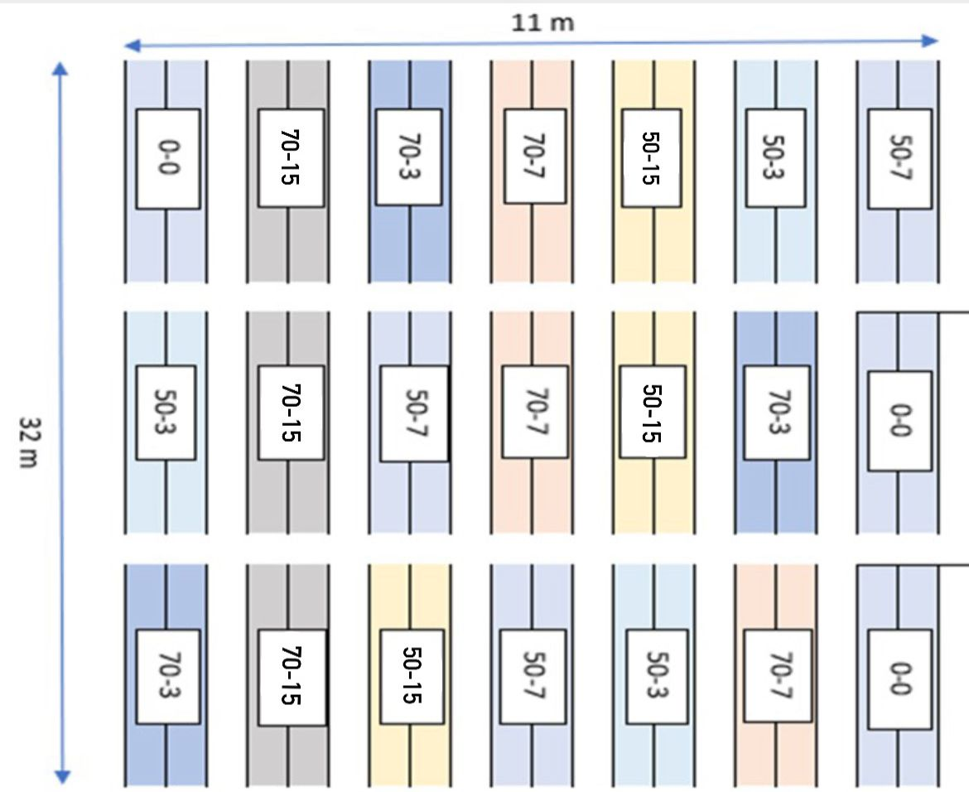
Imagen N°02: Diseño del experimento.

Tabla N°1: Referencias de los tratamientos
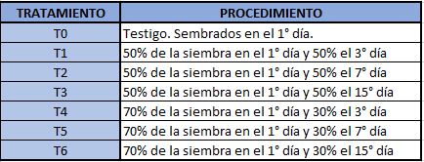

Se realizaron trabajos de limpieza en el lote y aplicación de fitosanitarios necesarios para garantizar el éxito del ensayo.
Para alcanzar los objetivos establecidos, se llevaron a cabo diversas actividades:
Una vez que el cultivo de maíz alcanzó la madurez fisiológica, se procedió a realizar la cosecha de manera manual, seleccionando las espigas de cada parcela experimental. Durante esta fase, se identificaron y separaron las espigas dominantes y dominadas.
Tras la recolección, las espigas fueron trasladadas a una estufa de secado, donde se mantuvo un ambiente controlado para estabilizar la humedad en las espigas.
Luego de unos días en estufa, asegurando la estabilidad de la humedad del grano, se realizó el desgrane manual de cada una y se registró el peso total de granos de cada espiga desgranada para luego poder tomar el promedio de cada tratamiento y posteriormente el rendimiento final de cada parcela.
En aquellas espigas dañadas por ataques de cotorras, se realizó el conteo de los granos faltantes dentro de la espiga, para luego contemplarlos en las mediciones.
Se realizó estadística no paramétríca (Kruskal-Wallis) debido a que no se cumplió el supuesto de Normalidad de los datos. Para el Análisis de los datos se utilizó el paquete estadístico InfoStat [59].

RESULTADOS
A través de los resultados obtenidos, se realizaron dos análisis de varianza (ANOVA) sobre un total de 603 observaciones del peso de la espiga, consideradas como indicador principal del rendimiento.
Estos análisis se plantearon bajo dos enfoques: uno sin discriminar entre tipos de plantas (dominantes y dominadas), y otro diferenciando explícitamente entre ellas.
- Enfoque 1

Tabla N°2: Análisis sin discriminación entre plantas dominantes y dominadas.

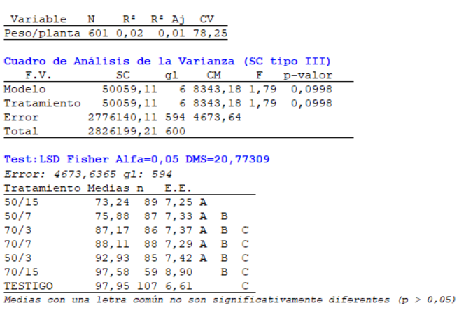
En el primer enfoque, se agruparon todas las observaciones sin distinguir entre el comportamiento individual de las plantas dentro de cada tratamiento. Este análisis no reveló un efecto estadísticamente significativo del factor "Tratamiento" sobre el peso de la espiga (p = 0,1095). Además, el coeficiente de determinación (R² = 0,02) indicó que el modelo explicó apenas un 1% de la variabilidad ajustada del rendimiento, lo cual refleja un poder explicativo muy bajo.
La prueba de comparación de medias mediante LSD de Fisher (α = 0,05) mostró que no hubo diferencias significativas entre los tratamientos: todos compartieron al menos una letra en común (A, B o C), lo que sugiere que el rendimiento promedio entre los distintos tratamientos fue estadísticamente similar. En términos generales, esta aproximación sugiere que la emergencia escalonada (diferencias de 3, 7 y 15 días) no tiene un impacto discernible sobre el rendimiento cuando se considera el promedio de todas las plantas dentro de la parcela.

Gráfico N°1: Peso promedio según tratamientos.

- Enfoque 2
El segundo análisis incorporó una categorización más detallada, diferenciando entre plantas dominantes (aquellas que emergieron en el momento esperado) y plantas dominadas o recesivas (aquellas con emergencia tardía).

Tabla N°3: Análisis discriminando entre plantas dominantes y dominada
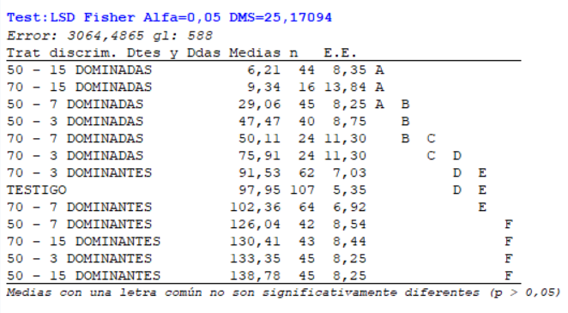
Este enfoque reveló un efecto altamente significativo del tratamiento (p < 0,0001) sobre el peso de la espiga, con un coeficiente de determinación mucho más elevado (R² = 0,36), lo que indica que el modelo explicó el 35% de la variabilidad ajustada del rendimiento.
La prueba de LSD de Fisher evidenció diferencias significativas entre los grupos, permitiendo identificar patrones claros asociados a la dominancia. Las plantas dominadas presentaron rendimientos considerablemente más bajos, con una marcada disminución en el peso de la espiga a medida que aumentaba el retraso en la emergencia. Por ejemplo, las categorías "50 - 15 RECESIVO" y "70 - 15 RECESIVO" arrojaron los valores más bajos (6,21 g y 9,34 g respectivamente), lo cual refleja una penalización severa en el rendimiento para aquellas plantas que emergen más tarde en condiciones de competencia intraespecífica.
En contraste, las plantas dominantes mostraron un comportamiento opuesto: no solo mantuvieron rendimientos elevados, sino que en varios tratamientos incluso superaron al TESTIGO. Las categorías dominantes con mayores rendimientos fueron "50 - 15 DOMINANTE", "50 - 3 DOMINANTE" y "70 - 15 DOMINANTE", con pesos de espiga superiores a 130 g, lo que demuestra un aprovechamiento eficiente de los recursos en condiciones de escasa competencia inicial.

Gráfico N°2: Peso promedio según plantas dominantes y dominadas

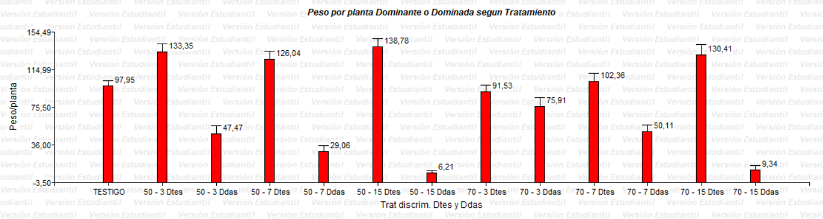

La comparación entre ambos enfoques pone en evidencia la importancia de considerar la variabilidad intra-parcela al momento de analizar el rendimiento. El análisis sin discriminación diluye el efecto real de la competencia asimétrica entre plantas, ya que promedia los rendimientos altos de las plantas dominantes con los bajos rendimientos de las dominadas, enmascarando la verdadera magnitud del impacto del retraso en la emergencia.
En cambio, el análisis discriminado permite identificar un patrón claro de compensación competitiva: las plantas dominantes incrementan su rendimiento a costa del debilitamiento de las plantas recesivas. Esta relación sugiere que la estrategia de dominancia implica un uso preferencial de los recursos disponibles, relegando a las plantas que emergen más tarde a condiciones subóptimas para su desarrollo.
Desde el punto de vista agronómico, estos resultados tienen implicancias relevantes en el manejo de cultivos, ya que evidencian que la sincronía en la emergencia es un factor determinante para maximizar el rendimiento a nivel de planta y de parcela. Estrategias de manejo que minimicen la variabilidad temporal en la emergencia (como una adecuada preparación de cama de siembra, calibración de sembradoras, y profundidad de siembra uniforme) podrían contribuir significativamente a reducir la competencia intraespecífica y mejorar el rendimiento global del cultivo.

CONCLUSIONES
Los datos obtenidos en este estudio permitieron determinar el impacto de diferentes niveles de desuniformidad temporal en el rendimiento en grano del cultivo de maíz.
Se observó que los niveles de desuniformidad temporal en la emergencia afectaron significativamente tanto el rendimiento total en grano como el rendimiento por planta. Una emergencia irregular puede generar una distribución desigual de los recursos, afectando la competencia intraespecífica y, por ende, el rendimiento del cultivo.
Las plantas que emergieron más tarde experimentaron una desventaja competitiva, lo que impactó negativamente en su rendimiento. Esto resalta la importancia de una emergencia sincronizada para maximizar la eficiencia del uso de recursos y minimizar la competencia intraespecífica.
Los resultados indican que un cultivo de maíz con una emergencia homogénea a lo largo del tiempo tiene un rendimiento superior al de un cultivo en el que coexisten plantas dominantes y dominadas. Aunque el aumento del rendimiento de las plantas dominantes pueda ser significativo, este no es suficiente para contrarrestar las pérdidas de rendimiento asociadas a las plantas dominadas.
Estos resultados se encuentran respaldado por la bibliografía científica citada, la cual señala que un cultivo de maíz que presenta una emergencia homogénea a lo largo del tiempo tiene un rendimiento superior al de un cultivo en el que coexisten plantas dominantes y dominadas.

BIBLIOGRAFÍA

[1] Golik S, Larran S, Gerard G y Fleitas M. (2018). Maíz: Importancia, origen, sistemática, morfología y composición química. Cereales de Verano (10-25). Editorial de la Universidad de La Plata 47 N.º 380.

[2] Andrade, F., Otegui, M E., y Cirilo, A. (2023). Ecofisiología y manejo del cultivo de maíz (14-23). 1a ed. – Balcarce.

[3] VALENTINUZ O. y O. PAPAROTTI (2004). Rendimiento Potencial y Tolerancia al Estrés en Maíz.http://www.inta.gov.ar/parana/info/documentos/produccion_vegetal/maiz/analisis_economico/res _renpot_maiz.htm

[4] ANDRADE, F. y O. SADRAS (2003) Producción potencial y demanda futura de alimentos agrícolas. En: Bases para el manejo del maíz, del girasol y de la soja. Ed.: Andrade y Sadras. Editorial Médica Panamericana SA.: Cap. 1.: 9-28

[5] Hall A.J., F. Vilella, N. Trapani, y C. Chimenti. (1982). The effects of water stress and genotype on the dynamics of pollen-shedding and silking in maize. F. Crop. Res. 5(C): 349–363.

[6] Bolaños J., y G.O. Edmeades. (1993). Eight cycles of selection for drought tolerance in lowland tropical maize. II. Responses in reproductive behavior. F. Crop. Res. 31(3–4): 253–268.

[7] Otegui M.E., y R. Bonhomme. (1998). Grain yield components in maize I. Ear growth and kernel set. F. Crop. Res. 56(3): 247–256.

[8] Andrade F.H., C. Vega, S. Uhart, A. Cirilo, M. Cantarero, et al (1999). Kernel Number Determination in Maize. Crop Sci. 39(2): 453–459.

[9] Shaw R.H., y H.C.S. Thom. 1951. On the Phenology of Field Corn, the Vegetative Period 1. Agron. J. 43(1): 9–15.

[10] Derieux M., y R. Bonhomme. (1982). Heat unit requirements for maize hybrids in Europe. Results of the European FAO sub-network I. Sowing-silking period. Maydica 27: 59–77.

[11] Bonhomme R., M. Derieux, y G.O. Edmeades. (1994). Flowering of Diverse Maize Cultivars in Relation to Temperature and Photoperiod in Multilocation Field Trials. Crop Sci. 34(1): 156–164.

[12] Infante P.A., K.J. Moore, A.W. Lenssen, S. V. Archontoulis, P. Scott, et al. (2018). Phenology and biomass production of adapted and non-adapted tropical corn populations in central Iowa. Agron. J. 110(1): 171–182.

[13] Warrington I.J., y E.T. Kanemasu. (1983). Cor growth response to temperature and photoperiod I. Seedling emergence, tassel initiation, and anthesis. Agron. J. 75(5): 794–754

[14] Kumudini S., F.H. Andrade, K.J. Boote, G.A. Brown, K.A. Dzotsi, et al. (2014). Predicting Maize Phenology: Intercomparison of Functions for Developmental Response to Temperature. Agron. J. 106(6): 2087–2097.

[15] Ellis R.H., R.J. Summerfield, G.O. Edmeades, y E.H. Roberts. (1992). Photoperiod leaf number and interval from tassel initiation to emergence in diverse cultivars of maize. Crop Sci. 32(2): 398–403.

[16] Connor D.J., R.S. Loomis, y K.G. Cassman. (2011). Crop ecology: productivity and management in agricultural systems.

[17] Kiniry J.R., J.T. Ritchie, R.L. Musser, E.P. Flint, y W.C. Iwig. (1983). The Photoperiod Sensitive Interval in Maize. Agron. J. 75(4): 687–690.

[18] ANDRADE, F.H. (1995). Analysis of growth and yield of maize, sunflower and soybean grown at Balcarce, Argentina. Field Crops Research, 41:1-12.

[20] Early E.B., W. McIlrath y R. Seif. (1967). Effects of shade applied at different stages of plant development in corn (Zea mays L.) production. Crop Science 7:151-156.
[21] Fischer R.A. (1975). Yield potential in a dwarf spring wheat and the effect of shading. Crop Science 19:607-613.

[22] ANDRADE, F. H. y P. ABBATE. (2005) “Response of Maize and Soybean to Variability in Stand Uniformity”. Agronomy journal 97: 1263-1269. Published by American Society of Agronomy.

[23] D´AMICO, J.P.; DURO, S; PAREDES, D; ROBA, M; ROMITO, A; VENTURELLI, L y TESOURO, O. (2007). Evaluación de un sistema dosificador neumático por depresión. Parte I: Ensayo con semilla de maíz. IX Congreso de Ingeniería Rural y Primero de MERCOSUR “La Ingeniería Rural y el cambio climático”. Córdoba, Argentina. pp 61–68.

[24] Padilla J. (2009). Identificación de caracteres asociados con la tolerancia a bajas temperaturas en híbridos de maíz. Tesis Magister Scientiae en Producción Vegetal. Escuela para Graduados de la FA-UBA.

[25] Silberfaden F. (2010). Evaluación cuantitativa del efecto de las bajas temperaturas y el contenido hídrico del suelo sobre la germinación y emergencia en semillas de maíz, Trabajo de Intensificación. Universidad de Buenos Aires. Facultad de Agronomía.

[26] Balboa G.R., G.P. Espósito, C.A. Castillo, R.G. Balboa y G. De Deseo. (2008). Uniformidad espacial de plantación en maíz (Zea mays L.). Hoja de extensión, Universidad Nacional de Río Cuarto. Recuperado de: https://www.produccionvegetalunrc.org/images/fotos/699_Balboa_GR.pdf.

[27] MARONI J. y GARGICEVICH A. (1998). USO EFICAZ DE LAS SEMBRADORAS PARA MAIZ. Morgan Mycogen.

[28] LIU, W.; M. TOLLENAAR; G. STEWART y DEEN, W. (2004). Within-row plant spacing variability does not affect corn yield. Agron. J. 96: 275-280.

[29] EDMEADES, G.O. y T.B. DAYNARD. (1979). The development of plant-to-plant variability in maize at different planting densities. Can. J. Plant Sci. 59, 561–576.

[30] ASAEL A y RODRIGUEZ S. (2011). Efectos del cambio y variabilidad climática del maíz (Zea mays) en la región centro occidente de México, estudio de caso: Distrito de Desarrollo Rural, Toluca, Estado de México (Tesis de pregrado). Universidad Nacional Autónoma de México, México.

[31] Bragachini, M.; von Martini, A.; Mendez, A.; Bongiovanni, R. (1999). Proyecto Agricultura de Precisión. INTA, EEA Manfredi.

[32] NIELSEN, R.L. (2007). Requirements for Uniform Germination and Emergence of Corn. Corny News Network, Purdue Univ. [On-Line]. Available at http://www.kingcorn.org/news/timeless/GermEmergReq.html.

[33] NIELSEN, R.L. (2001). “Stand establishment variability in corn”. (En línea). Disponible en Web: http://www.agry.purdue.edu/ext/pubs/ AGRY-91-01_v5. Pdf (modified 34 Nov.2001; verified 1 Dec. 2003). Publ. AGRY-91-1. dep. of Agronomy, Purdue Univ., West Lafayette, IN.

[34] PAGANO, E. y G.A. MADDONNI. (2007). Intra-specific competition in maize: early established hierarchies differ in plant growth and biomass partitioning to the ear around silking. Field Crops Res. 101, 306–320.

[35] Andrade F.H. (1995). Analysis of growth and yield of maize, sunflower and soybean grown at Balcarce, Argentina. Field Crops Research 41: 1-12.

[36] Andrade F.H., V.O. Sadras, C.R.C. Vega y L. Echarte. (2005). Physiological determinants of crop growth and yield in maize, sunflower and soybean. Journal of Crop Improvement 14: 51-101.

[37] Andrade F.H., P.E. Abbate, M.E. Otegui, A.G. Cirilo y A. Cerrudo. (2010). Ecophysiological bases for crop management. The Americas Journal of Plant Science and Biotechnology 4: 23-34.

[38] Echarte L., A.D. Maggiora, D. Cerrudo, V.H. Gonzalez, P. Abbate, A. Cerrudo, V.O. Sadras y P. Calviño. (2011). Yield response to plant density of maize and sunflower intercropped with soybean. Field Crops Research 121: 423-429.

[39] Vega, C., Maddonni, G., Cerrudo, A. y Andrade, F. (2023) Ecofisiología y manejo del cultivo de maíz. 246.
[40] Cerrudo D., M. Hernández, M. Tollenaar, C.R.C. Vega y L. Echarte. (2020). Kernel number response to plant density in tropical, temperate, and tropical × temperate maize hybrids. Crop Science 60: 381-390.

[41] Di Matteo J.A., J.M. Ferreyra, A.A. Cerrudo, L. Echarte y F.H. Andrade. (2016). Yield potential and yield stability of Argentine maize hybrids over 45 years of breeding. Field Crops Research 197: 107-116.

[42] Sangoi L., M.A. Gracietti, C. Rampazzo y P. Bianchetti. (2002). Response of Brazilian maize hy-brids from different eras to changes in plant density. Field Crops Research 79: 39-51.

[43] Andrade F.H., M.E. Otegui y C. Vega. (2000). Intercepted radiation at flowering and kernel number in maize. Agronomy Journal 92: 92-97.
[44] Kiniry J.R. y D.P. Knievel. 1995. Response of maize seed number to solar radiation intercepted soon after anthesis. Agronomy Journal 87: 228-234.

[45] Kiniry J.R., Y. Xie y T.J. Gerik. (2002). Similarity of maize seed number responses for a diverse set of sites. Agronomie 22: 265-272

[46] Andrade F.H., C. Vega, S. Uhart, A. Cirilo, M. Cantarero y O. Valentinuz. (1999). Kernel number determination in maize. Crop Science 39: 453-459

[47] Cerrudo A., J. Di Matteo, E. Fernandez, M. Robles, L.O. Pico y F.H. Andrade. 2013. Yield components of maize as affected by short shading periods and thinning. Crop and Pasture Science 64: 580-587.

[48] Andrade, F.H., P. Calviño, A. Cirilo y P. Barbieri. (2002). Yield responses to narrow rows depend on increased radiation interception. Agron. J. 94: 975–980.

[49] Rossini M.A., G.A. Maddonni y M.E. Otegui (2011). Intra-specific competition in maize grown under contrasting nitrogen offers: variability in plant and ear growth. Field Crops Res. 121:373-380.

[50] Andrade F.H., A.G., Cirilo, S.A. Uhart, y M.E. Otegui. (1996). Ecofisiologia del cultivo de maíz. Editorial La Barrosa y Dekalb, 292 pp.

[51] Maddonni G.A. y M.E. Otegui. (2004). Intra-specific competition in maize: early establishment of hierarchies among plants affects final kernel set. Field Crops Research 85: 1-13.

[52] Pagano E. y G.A. Maddonni. (2007). Intra-specific competition in maize: early established hierarchies differ in plant growth and biomass partitioning to the ear around silking. Field Crops Res. 101: 306-320.

[53] Tollenaar M. y J. Wu. (1999). Yield improvement in temperate maize is attributable to greater stress tolerance. Crop Science 39: 1597–1604.

[54] Andrade F.H. y P.E. Abbate. (2005). Response of maize and soybean to variability in stand uniformity. Agronomy Journal 97: 1263-1269.

[55] Rossini M.A., M.E. Otegui, E.L Martínez y G.A. Maddonni. (2018). Contribution of the early established plant hierarchies to maize crop responses to N fertilization. Field Crops Res. 216: 141-149.

[56] Maroni, J.; Gargicevich, A. (1998). Operación de siembra, densidad y uniformidad de plantas en maíz. Cap.II, pp.29. Morgan-Mycogen S.A. Bs. As.

[57] Liu, W.; Tollenaar, M.; Stewart, G.; Deen, W. (2004). Impact of planter type, planning speed, and tillage on standard uniformity and yield of corn. Agron. J. 96: 1668 – 1672.

[58] Nafziger, E.D.; Carter, P.R.; Graham, E.E. (1991). Response of corn to uneven emergence. Crop Sci. v: 31:811– 815.

[59] Di Rienzo J.A., Casanoves F., Balzarini M.G., Gonzalez L., Tablada M., Robledo C.W. 2020. InfoStat version 2020. Centro de Transferencia InfoStat, FCA, Universidad Nacional de Cordoba, Argentina. URL http://www.infostat.com.ar

ANEXO
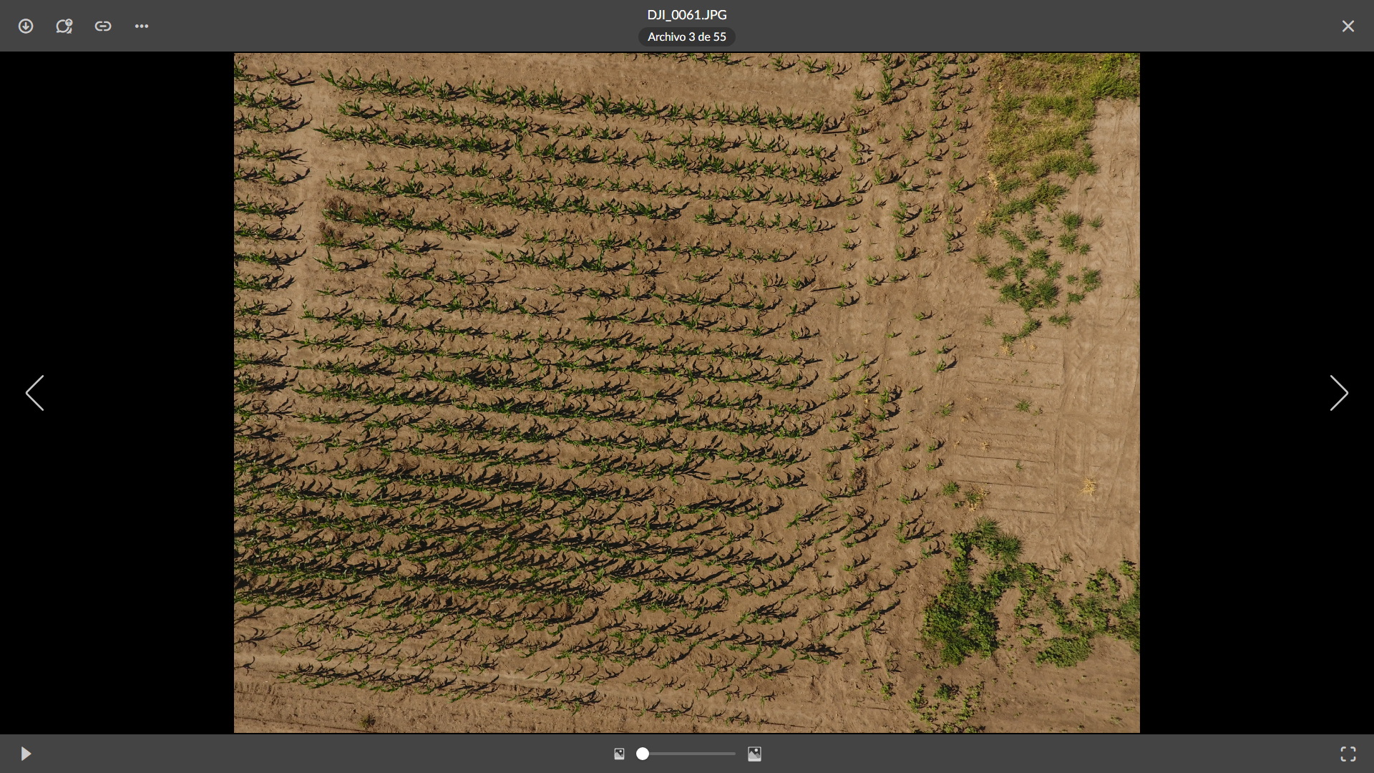
Figura N° 1 - Vista aérea de las parcelas tomada con Dron DJI Phantom IV.

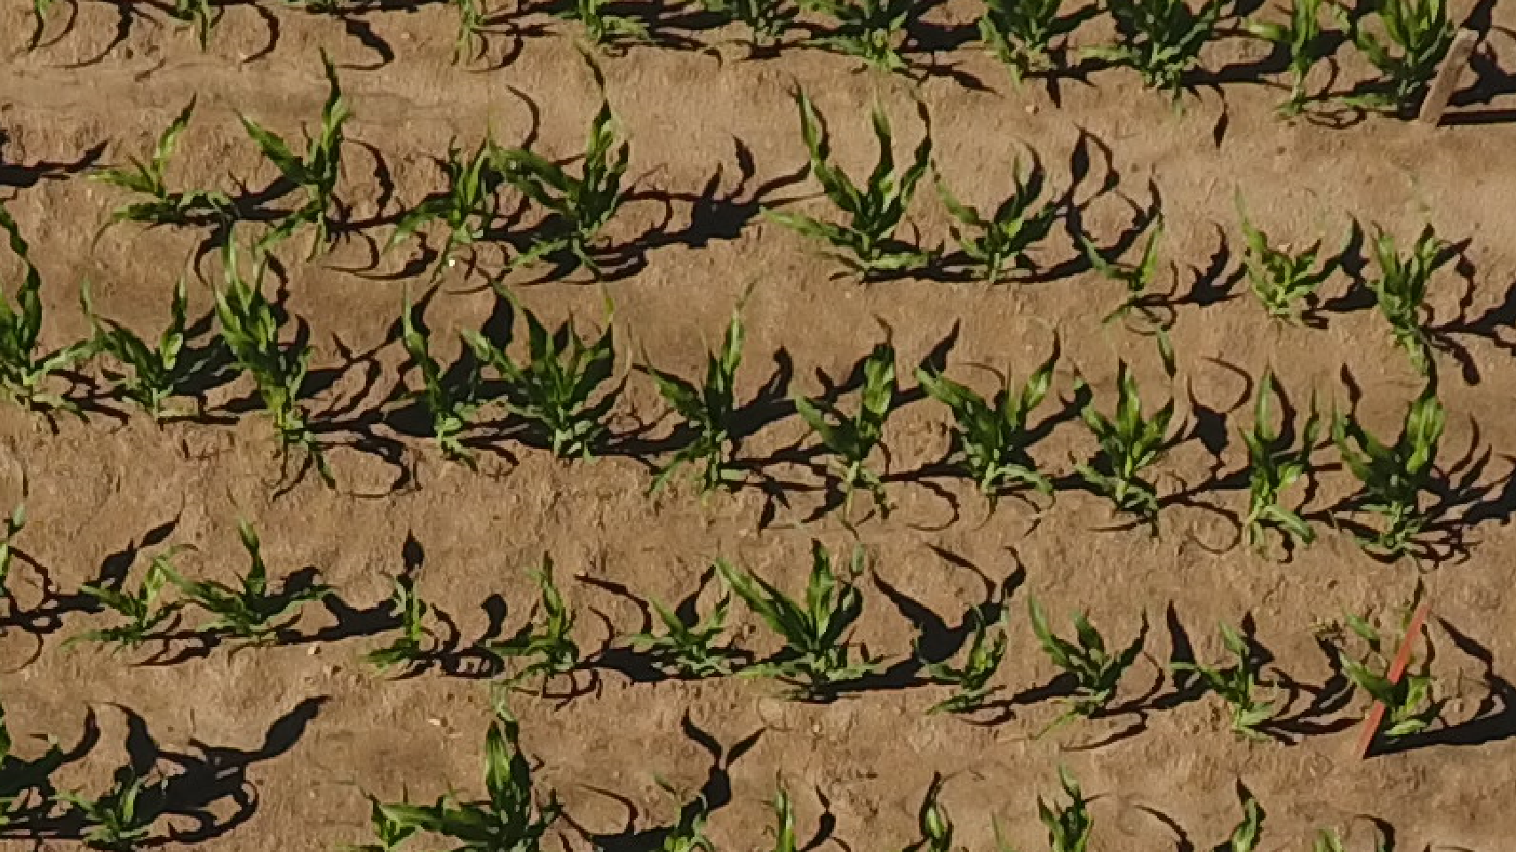
Figura N° 2 - Detalle de vista aérea de las parecelas tomada con Dron DJI Phantom IV.

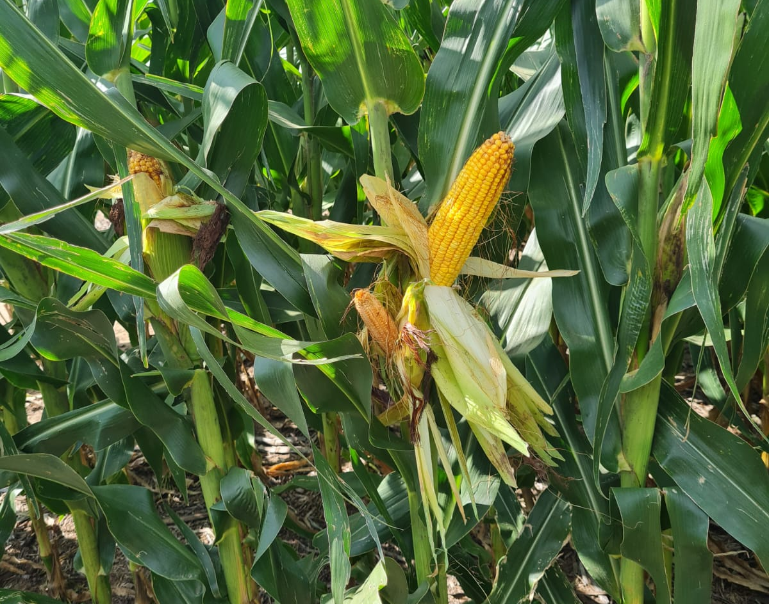
Figura N° 3 - Parcela Testigo

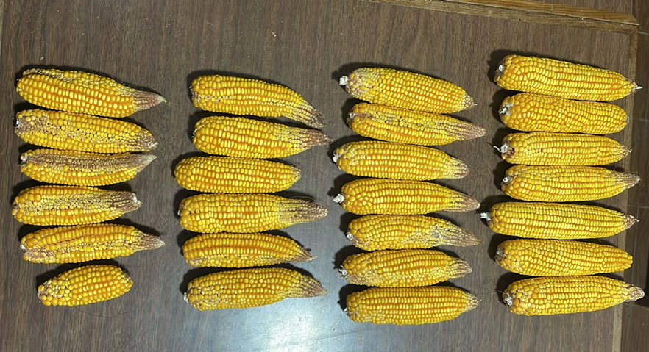
Figura N° 4 - Espigas de testigo

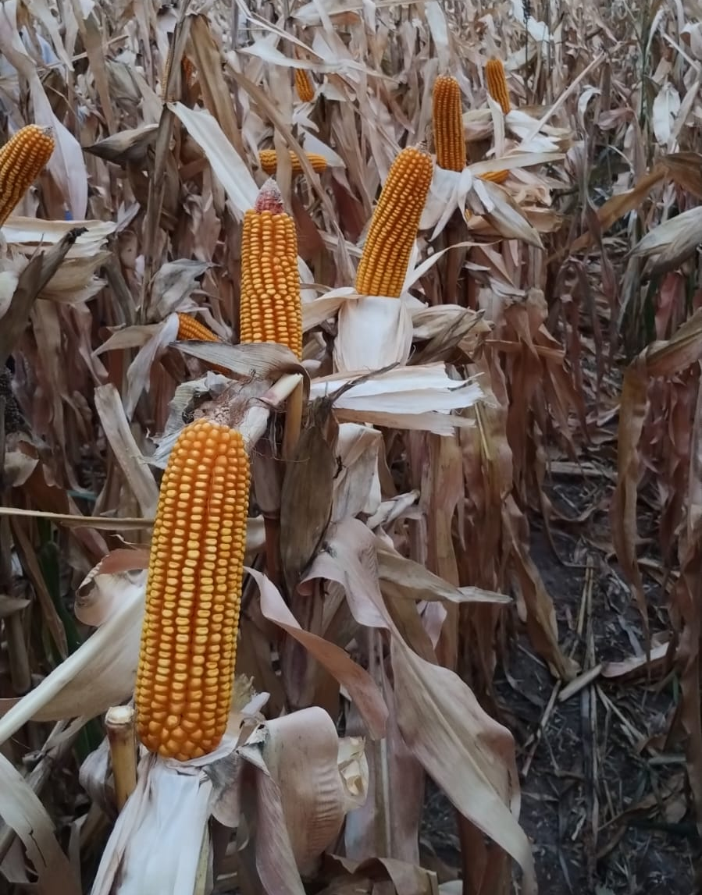
Figura N° 5 - Cosecha de Parcelas

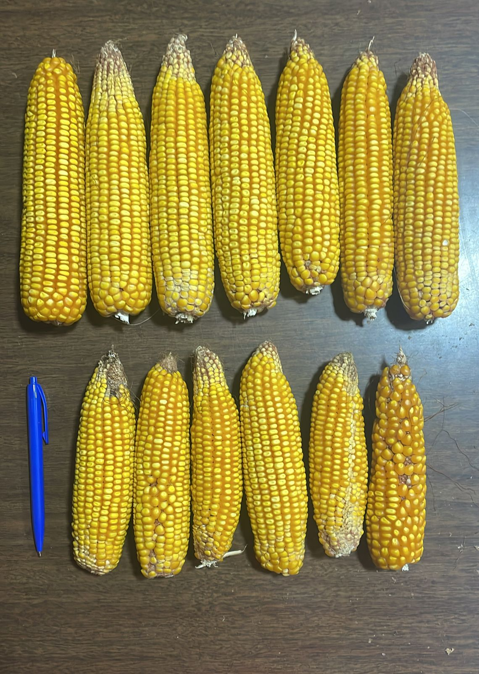
Figura N° 6 - Espigas Dominante 70-3

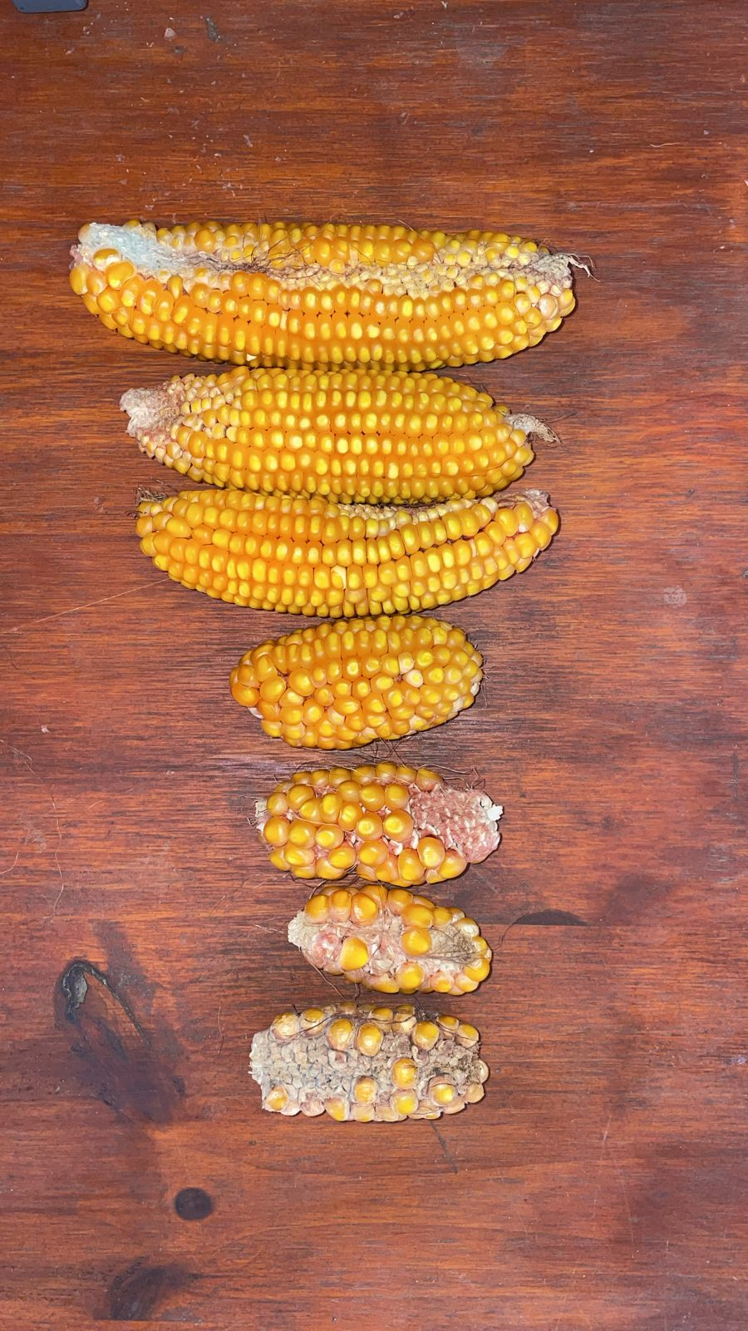
Figura N° 7 - Espigas dominadas 70-3

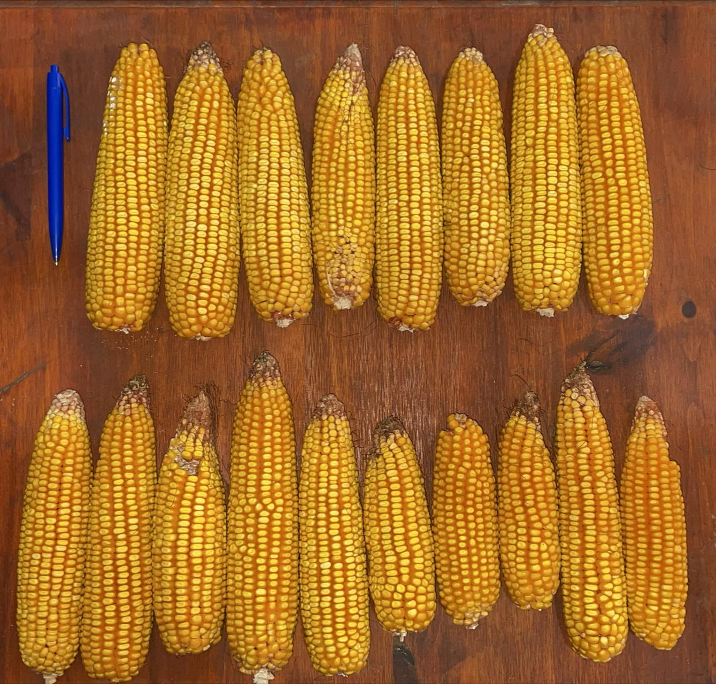
Figura N° 8 - Espigas del testigo

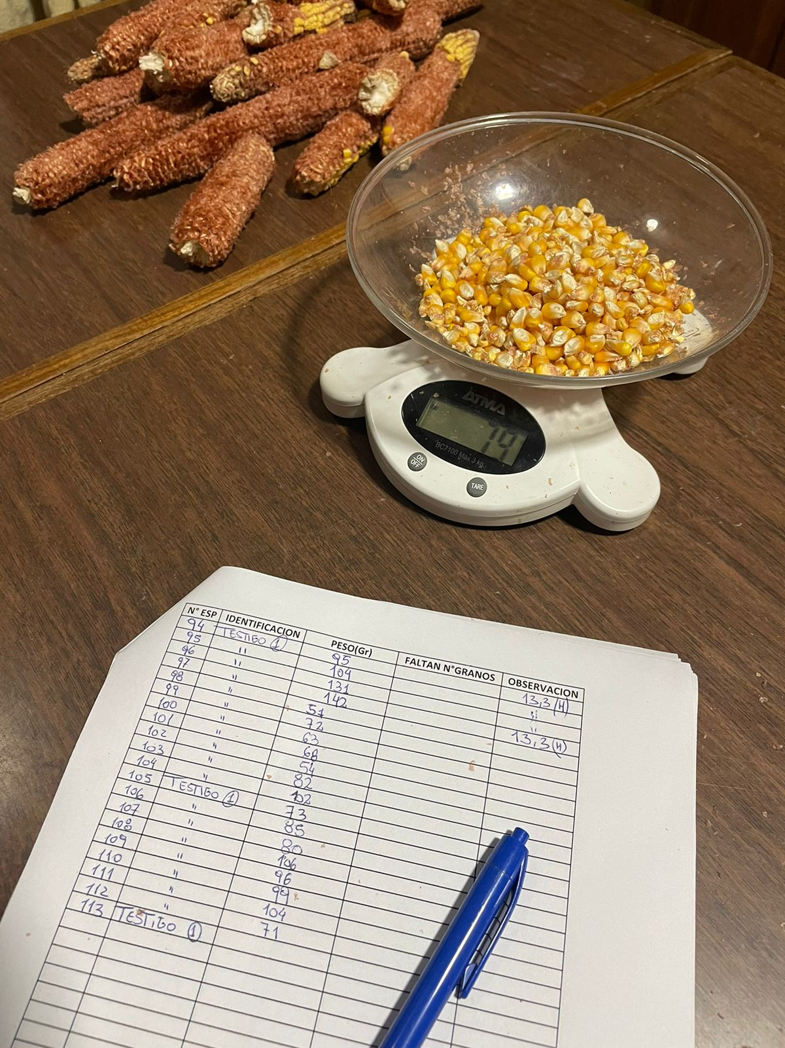
Figura N° 9 - Toma de datos

